示例二
坐在隔壁的阿達

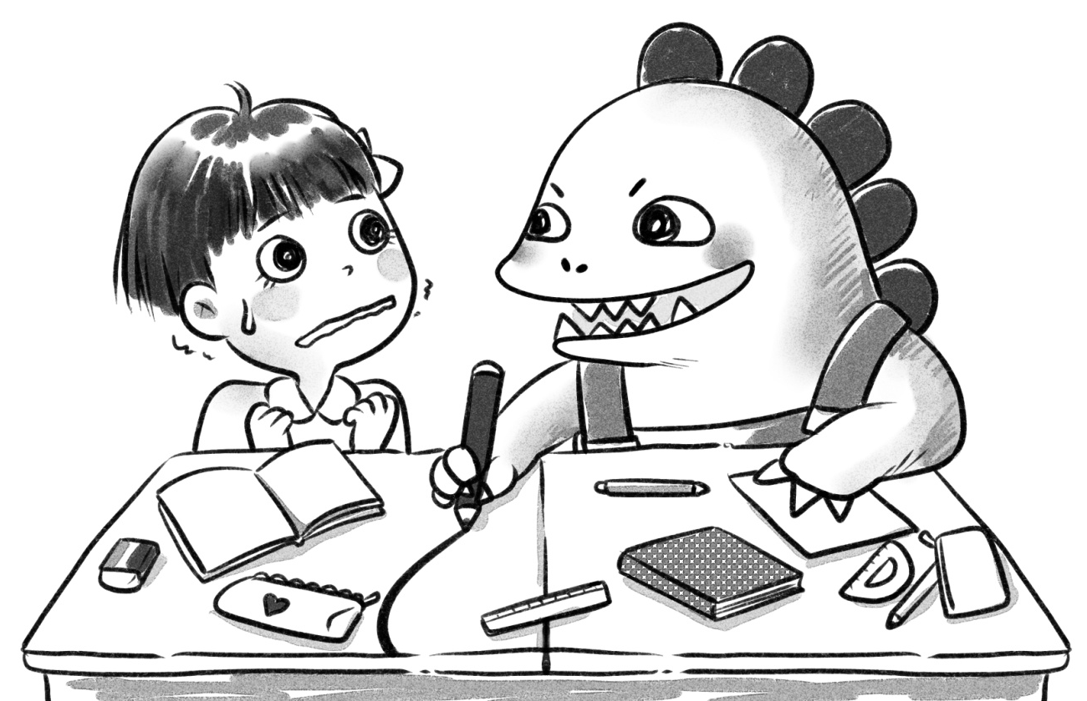

2
《坐在隔壁的阿達》教學設計

適用年級： 一至三年級
建議教節： 4（160分鐘）
書 名： 坐在隔壁的阿達＊
作 者： 武田美穗
繪 圖： 武田美穗
譯 者： 黃雅妮
出 版： 台北，經典傳訊文化股份有限公司，2004
內容概要：
美穗今天一起床就覺得全身不對勁，一下子覺得頭痛，一下子又肚子痛，一點也不想去上學。其實她並非真的生病，只是害怕上學時見到坐在隔壁的阿達。
阿達是誰？阿達是一頭「恐龍」！阿達霸道、無禮、兇惡，又喜歡打小報告，不單在桌上畫線恐嚇美穗不可越界，又嘲笑她不會算術，不會跳繩。
有一次，阿達折斷了美穗心愛的鉛筆，美穗氣憤之餘竟然拿橡皮砸他。美穗害怕阿達報復，所以不想上學。故事會怎樣發展呢？阿達真的是一頭「恐龍」嗎？他的真正身分又是誰呢？作者在最後才解開謎團。
＊ 本書有蒲蒲蘭譯的另一版本，名為《同桌的阿達》，南昌，二十一世紀出版社，2008。

（一）給教師的話
一、 教學視窗
《坐在隔壁的阿達》講述男生阿達經常嘲笑、威嚇坐在隔壁的女生美穗，以致美穗視他為恐龍。表面看來這是校園欺凌的故事，不過，本書要探討的其實遠遠超越這個層面。
不善與人相處，不善於表達自己的想法，不懂得怎樣處理人際關係，這些都是小朋友每天也可能面對的問題。如果我們不及早正視和處理，就可能成為他們成年時的困擾了。
故事的結尾饒有興味。阿達在學校大門等候美穗上學，主動說對不起，又主動提議教她算術。更有趣的是這時候美穗看見的阿達，是以普通男孩形象出現，說明了美好的言語和行為，可以改變一個人給別人的觀感。
這個故事很生活化，可以跟學生分享的地方很多。學生需要學習哪一方面，就由教師來判斷了。

二、主題地圖

逃 避
欺 凌
自我中心
溝 通
道 歉
接 納
積極面對
人際相處

三、 策略指南
本教學設計運用了以下的教學策略：
- 引領思維閱讀
- 連結生活經驗
- 代入角色
- 從第三者角度思考
- 書寫表達
- 說故事

四、 學習重點
- 閱 讀： 通過圖文理解故事內容；通過角色扮演，掌握故事人物的心理
- 寫 作： 創作故事的結局；寫作道歉信；學習假設複句的句式「如果我是……，我會……」
- 說 話： 複述故事；評價人物的說話方式和行為
- 文 學： 理解故事人物設計的特點與作用，增進文學知識
- 品德情意： 反思與人相處的行為及態度；明白逃避不能解決問題；明 白做錯事要向別人道歉
- 思 維： 利用圖畫書的圖文線索，推測情節發展

（二）教學活動
設計者：鄧雪蓮、周樂怡、黎綺敏
一、 引入
- 教師展示圖畫書《坐在隔壁的阿達》的書名頁（遮蓋文字：我今天不想上學），請學生先描述畫面（一個閉上雙眼的小女孩、時鐘、功課表等），並提問：
- 女孩的表情怎麼樣？為甚麼會有這樣的表情？（自由作答，言之成理即可）
- 教師展示圖畫書《坐在隔壁的阿達》的封底，並提問：
- 從封底看到甚麼？跟書名頁相比有甚麼不同？（一頭恐龍從窗外探頭進來）
- 你猜女孩對恐龍有甚麼反應？（自由作答，言之成理即可）
- 教師展示圖畫書的封面，全班朗讀書名《坐在隔壁的阿達》，再提問：
運用引領思維閱讀策略，引導學生觀察圖畫，推測故事的內容。
（見《童書教學的理念與方法》第28頁）
- 阿達是誰？（恐龍，因為阿達的身體有龍尾）
- 他們在哪裏？他們是甚麼關係？（他們在學校課室，是同班同學）
- 就封面上的阿達說：「超過線，我就打你！」，以及阿達和美穗的表情，你認為故事講述的內容是甚麼呢？（自由作答，言之成理即可）

一般引入閱讀會由封面開始。教師選擇先閱讀書名頁和封底，然後回到封面，旨在增強懸念，更有效引發聯想，也可讓學生對閱讀產生新鮮感。

二、發展
引導學生連結生活經驗，產生共鳴。
- 教師再次展示書名頁，展示先前遮蓋的文字，請全班朗讀：「我今天不想上學。」
- 你試過不想上學嗎？為甚麼？（自由作答）
- 為甚麼美穗「今天不想上學」？跟恐龍的出現有甚麼關係嗎？（可能恐龍欺負她）
- 教師和學生一起閱讀圖書第2-5頁，然後：
- 教師提問：「該有多好。」是甚麼意思？（真是太好呢）
- 小組討論：
- 你們認為美穗是不是真的病了？為甚麼你們這樣想？（自由作答，言之成理即可）
- 你們猜美穗最後有沒有去上學？你們的理據是甚麼？（透過文字：「覺得」和「如果」；圖畫：美穗起床、梳洗、穿校服，知道她有去上學）
引導學生仔細閱讀圖畫與文字，學習做有理據的推論。
- 教師和學生一起閱讀圖書第6頁，並提問：
- 「乾脆去公園玩好了」代表甚麼含意？（不上學）
- 為甚麼美穗有這樣的想法？（美穗害怕面對阿達，本來就不想上學，加上又看見地上有皮球）
- 教師引導學生閱讀圖書第7頁：
- 說明「老師，美穗逃學！」的意思：指出這是美穗預計阿達對她這行為的回應（向教師投訴）。
- 從構圖說明投訴者（阿達高高在上）和被投訴者（美穗忿忿不平）的心態。
- 提問：
- 你曾經投訴過同學嗎？當時發生了甚麼事？（自由分享）
- 你曾被人投訴嗎？有甚麼感覺呢？（自由分享，如不開心、憤怒等）
連結學生生活經驗，體會故事人物的心情。
- 教師和學生一起閱讀圖書第8-9頁（阿達定下不合理條款），朗讀阿達說的話：「超過線，我就打你！」然後提問：
- 你有這樣的經驗嗎？（自由分享）
代入角色，體會故事人物感受。
- 如果你是美穗，會有甚麼感受？（自由分享）
- 如果你是阿達，會有更好的表達方法嗎？
（言之成理即可，如「請你清理桌上的橡皮屑」）
引導學生思考與人溝通的良好方法。
- 教師和學生一起閱讀圖書第10-11頁（阿達「舉報」美穗學習能力差），並提問：
- 阿達向老師說甚麼？（「老師，美穗在用手算！」）為甚麼他要向老師說這番話？（向老師「舉報」美穗不懂運算加法，想取笑美穗）
- 如果你是美穗，會有甚麼感受？（自由作答，言之成理即可）
- 如果你是阿達，會這樣做嗎？為甚麼？（自由作答，如請老師教美穗運算加法）
深入分析人物行動背後的動機和感受。
- 教師和學生一起閱讀圖書第12-13頁（阿達批評美穗浪費食物），並提問：
- 如果你是美穗，會有甚麼感受？（自由作答）
代入角色，推想情節發展，過程中同時學習假設複句。
- 如果你是阿達，會有更好的表達方法嗎？（自由作答，如對美穗說紅蘿蔔是有營養的食物，鼓勵她進食）

流程6-8均有相同的教學步驟：請學生思考「如果你是美穗，會有甚麼感受？」和「如果你是阿達，會有更好的表達方法嗎？」，目的是引導學生學習雙向思考，代入角色，從「當事人」身分出發，首先深入體會人物的感受，然後探討與人溝通的良好方式。教師也可以安排學生做課堂戲劇，演繹美穗和阿達這三個片段，然後請他們講述感受。
- 引導學生進一步探討以上三件事：
- 討論：這三件事裏，誰做得不對？（阿達霸道，對人又沒禮貌，固然不對；但美穗挑食，又浪費食物，也不對）
- 提問：從這三件事，你們學到甚麼？（自由作答）
- 學生自行閱讀圖書第14-17頁，然後分組討論：
- 美穗運動差，為甚麼平日兇惡的阿達會打算教她？（想顯威風、其實內心關心她，言之成理即可）
- 美穗為甚麼會拒絕阿達的好意？（美穗認為阿達不是真心想教自己、想借機欺負自己）
代入角色，體會故事人物感受。
- 阿達被美穗拒絕，會有甚麼感受？（自由作答）
- 教師和學生一起閱讀圖書第18-19頁，並提問：
- 阿達為何嚇了一跳？（阿達沒有預期柔弱的美穗竟然會反擊）
- 之後故事會怎樣發展？請完成工作紙（一）第1及2題：如果我是美穗/阿達，我會怎樣做？（自由作答，言之成理即可）
從第三者角度看美穗和阿達的關係。
- 學生匯報他們對故事情節發展的所想所思，並完成工作紙（一）第3題：如果我是其中一位學校成員（如教師、同學、校長），我會怎樣做？
- 教師和學生一起閱讀圖書第20-23頁，並提問：
- 為甚麼美穗會不斷說：「好煩哦！」這句話？她在煩甚麼呢？（根據圖書之前的內容自由作答，例如想逃學但沒有合適的藉口，不想面對阿達）
- 角色扮演：代入美穗的心理狀態，配合表情和動作說：「好煩哦！」
代入角色，演繹故事人物感受。
- 教師和學生一起閱讀圖書第24-25頁，然後：
- 提問：美穗在校門前心情如何？你怎麼知道？（她心情十分緊張、害怕，因為圖畫中的美穗不斷冒汗，她的心又「噗通噗通」的跳）
- 角色扮演：代入美穗的心理狀態，配合表情和動作說出感受。
- 討論：阿達站在鐵閘大門後，他想做甚麼？（阿達想跟美穗打招呼、想與美穗和好，言之成理即可）
- 學生自行閱讀圖書第26-27頁，然後分組討論：
- 阿達對美穗做了甚麼？（說「對不起」和賠償她鉛筆）
- 阿達是真心向美穗道歉的嗎？（是：因他說了「對不起」；不是：因他用酷酷表達的方法說「對不起」，態度不誠懇等）

- 課堂戲劇：
- 小組演出阿達向美穗道歉的情節。
- 教師提示評價準則（聲調、語氣、神情、動作）。
- 共同選出最佳演出組別。
- 創作結局：
- 學生再次閱讀圖書第26-27頁，就自己對內容的理解，猜想阿達和美穗之後會怎樣對話。
- 學生完成工作紙（二）。
寫作回應：通過寫作對話，了解學生對圖書內容的理解和對人際相處的想法。
（見《童書教學的理念與方法》第40-41頁）
- 教師請學生分享自己創作的故事結局對話，解釋原因。
- 教師和學生一起閱讀圖書最後一頁（第28頁：恐龍不見了，只見一個男孩和美穗一同走進學校，男孩並對美穗說要教她數學），請學生仔細觀察，並提問：
- 阿達在哪裏？到底為甚麼會這樣？（阿達就是小男孩；恐龍是美穗對阿達的聯想，不是真實的）
- 在美穗心中，阿達由恐龍變回小男孩，代表了甚麼？（如美穗對阿達改觀了，言之成理即可）
- 美穗為甚麼會改變對阿達的觀感？（雖然阿達還沒有完全改變，但他表達了善意和關心）
文本分析：引導學生從圖文線索分析人物關係的轉變。

三、 思考與總結
- 回顧故事，共同討論：
- 美穗最初為甚麼會不想上學呢？（害怕阿達欺負自己）
- 你認為美穗這樣逃避對嗎？有別的解決方法嗎？（言之成理即可）
- 阿達是否真的存心欺負美穗？（有的時候是，有的時候是因為美穗自己做得不對，例如挑食）
- 承上提問：如果不完全是，為甚麼美穗這樣害怕阿達？（例如因為阿達的態度不好；美穗覺得自己也有做得不對的地方）
- 教師補充：即使別人做得不對，我們也要用良好的態度建議對方改正，對方才容易接受。所以，我們與人溝通時，應該考慮別人的感受，用善意表達。

四、 延伸活動
- 說故事
- 派發工作紙（三）：試把故事說給家人聽，還要說說從這故事中學會了的事情。
- 提示：說故事時聲量要足夠，注意運用語氣加強表達效果（如人物的心情），說話要清楚完整。
通過說故事訓練，增進親子關係。
（見《童書教學的理念與方法》第30頁）
- 請家人給你一些意見。
- 寫作道歉信
- 說明：向別人說對不起，除了當面說，也可以寫道歉信。
- 介紹寫道歉信的目的、內容和格式。
- 目的：表示歉意，希望得到原諒
- 內容：略述事情由來，誠意致歉
- 格式：收信人姓名、正文、發信人姓名和日期
- 教師提醒學生寫道歉信時須使用適當的用語和字句。
- 請學生回想自己曾經做錯的一件事、思考表示歉意的對象及道歉信的內容。
- 完成工作紙（四）。

如有需要，教師可提供參考詞語，如衷心、原諒、對不起、錯怪、誤會、改過。

《坐在隔壁的阿達》教學設計
工作紙（一）
姓名︰ |  | 班別︰ |  | 日期︰
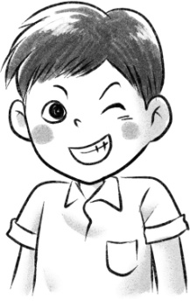
如果我是……，我會……。

阿達在桌上畫了一條線，還盯着美穗說：「超過線，我就打你！」

- 如果我是美穗，我會 .

- 如果我是阿達，我會 .
.

- 如果我是 （填寫其中一位學校成員），我會
.
.
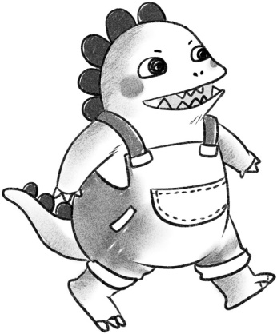

《坐在隔壁的阿達》教學設計
工作紙（二）
姓名︰ |  | 班別︰ |  | 日期︰

想一想，寫一寫
讀過《坐在隔壁的阿達》的故事結局，你覺得阿達會對美穗說甚麼話？美穗又會怎樣回應？請把他們的對話寫出來。
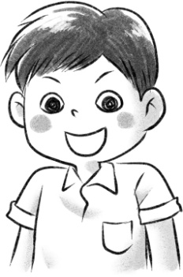

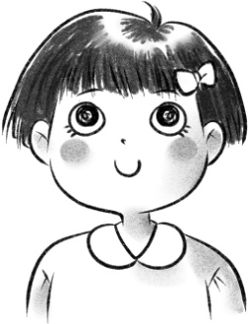

《坐在隔壁的阿達》教學設計
工作紙（三）
姓名︰ |  | 班別︰ |  | 日期︰
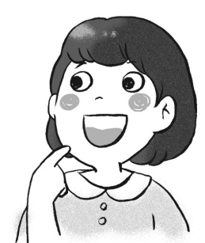
說故事

小朋友今天和同學一起閱讀了《坐在隔壁的阿達》，他/她將會跟你們說說這個故事的內容和從中學到的事情，請細心聆聽，並以圈笑臉來表示你對他/她的讚賞。（笑臉愈多，表示小朋友的表現愈好。）

1 | 能清晰地說故事
2 | 聲量足夠
3 | 能適當運用語氣加強表達效果
4 | 能說出自己從故事學到的事情

其他意見： .
.

《坐在隔壁的阿達》教學設計
工作紙（四）
姓名︰ |  | 班別︰ |  | 日期︰
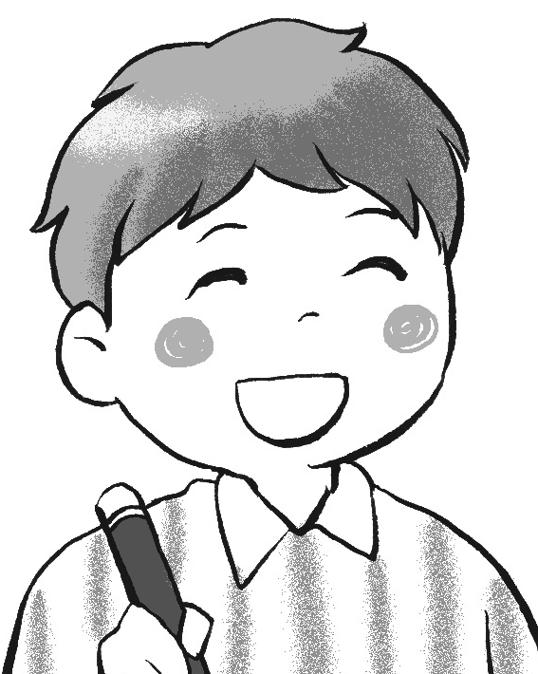
道 歉 信
：
.
.
.
.

.
月 日

延伸閱讀
- 阮志雄/文，Murphy/圖(2002)：《矮蛋阿夢》，香港，螢火蟲文化事業有限公司。
- 艾莉克斯．歐尼爾/文，蘿拉．胡莉絲卡——貝絲/圖，游馥嘉/譯(2009)：《珍妮小霸王》，台北，天下雜誌股份有限公司。
- 亞歷山卓．桑納/文．圖，鄭如瑤/譯(2014)：《我好壞好壞》，台北，小熊出版社。

